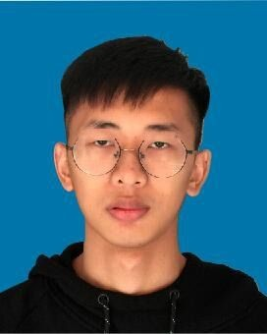

黄成杰

位

本人乐观向上，兴趣广泛，适应能力强，勤奋好学，脚踏实地，认真负责，坚韧不拔，吃苦耐劳，勇于迎接新挑战！为人诚实可信，个性随和，有良好的亲和力；充满热情、乐观的心态使我的心理承受能力较强；善于与人沟通，能积极有效地建立沟通渠道，协调内外部关系；能灵活适应不同环境，有良好的团队协作精神。

**所在单位：宁波绵博电器有限公司**

协助领导分配并执行生产任务

**所在单位：浙江舜宇光学公司**

1、注塑机成型工艺的设定与改善；

2、对各型号镜头优化搭配提升像质；

3、针对负责件号专项提升，获得下半年度绩效A。

**2016.06-2016.10**

实习

**2018.03-2019.03**

成型技术

担任校志愿者协会干事，积极组织并参与志愿者活动包括协助维护公园秩序、慰问养老院等

校足球赛第三名

参与话剧获得校文艺汇演优胜奖

**毕业院校：浙江理工大学科科技与艺术学院**

主修课程：模拟电子设计、数字电子设计、电子线路设计、高频电子线路等。

*Evaluation*

*Work Experience*

*Campus Experience*

*Education*

自我评价

工作经历

校园经历

教育背景

**2014.9-2018.6**

电子信息工程/本科

姓名：黄成杰

现居：浙江宁波

出生年月：1996.06.17

意向城市：余姚

电话：17826879755

邮箱：799929417@qq.com